Министерство науки и высшего образования Российской Федерации
НОВОСИБИРСКИЙ ГОСУДАРСТВЕННЫЙ ТЕХНИЧЕСКИЙ УНИВЕРСИТЕТ

Кафедра вычислительной техники

ОТЧЕТ
ЛАБОРАТОРНАЯ РАБОТА №4
ПО ДИСЦИПЛИНЕ
«Вычислительная математика»
Численные методы интерполяции функций

Факультет: АВТ Преподаватель: Шелудько В. И.
Группа: АВТ-441

Студенты: Тютрин В. А

Вариант: 39

Новосибирск 2026

Цель работы
Сформировать у студентов представление о методах интерполяции функций, привить умения применять алгоритмы аппроксимации функции, выработать навыки применения методов с помощью программных средств.

Исходные данные, соответствующие варианту
Таблица 1

Вариант | Функция
39 | $$f\left(x\right)=x^{4}+2x^{2}-x-1$$

Описание задачи
- Исследовать поведение ошибки аппроксимации табличной функции многочленом Тейлора на отрезке непрерывности [a, b] в зависимости от степени аппроксимирующего многочлена и от положения точки разложения на выбранном интервале.
- С помощью интерполяционных многочленов Лагранжа (или Ньютона) изучить распределение ошибки глобальной интерполяции в пределах таблицы заданной функции.
- Выяснить влияние степени многочлена на ошибку интерполирования.
- Используя "скользящий " интерполяционный многочлен, изучить влияние степени многочлена на ошибку интерполирования в зависимости от степени многочлена.
- Применить и сформулировать рекомендации по использованию средств МСАД для решения нелинейных уравнений.
- Проанализировать результаты работы и сделать выводы.

Теоретические сведения.

Описание численных методов интерполяции функций
Пусть задана совокупность узлов интерполяции или сетка на некотором отрезке [a, b]. В простейшем случае сетка — равномерная, т.е. расстояние между соседними узлами одинаково. В дальнейшем также рассмотрим неравномерные сетки.
- Совокупность узлов , . Примечание. Для большинства сформулированных ниже утверждений требование того, что сетка равномерная, не является обязательным, почти все утверждения легко доказываются для любой сетки, важно только чтобы среди узлов не было совпадающих.
- Сеточная проекция функции f(t) на [a, b], т.е. таблица эту таблицу задает оператор ограничения на сетку или рестрикции (от английского restriction) R.
Задача состоит в том, чтобы по таблице {f_{n}} восстановить непрерывную функцию. Обозначим ее через F(t). Разумеется, она отличается от исходной функции f(t), причем такое восстановление неоднозначно и осуществляется оператором интерполяции I. Сама функция F(t) называется интерполирующей или интерполянтом. Необходимо оценить потерю информации при действии этого оператора, т. е. величину зависящую от типа оператора интерполяции и свойств f(t), в частности, ее гладкости. Таким образом, имеем схему:
Если необходимо восстановить значение функции между узлами сетки, говорят о задаче интерполяции, если вне отрезка [a,b] — то о задаче экстраполяции.
Иногда у нас нет никакой априорной информации о непрерывной функции, а есть только функция заданная таблично. Например, при обработке результатов эксперимента.

Способы применения методов аппроксимации
Можно выделить четыре способа применения методов аппроксимации, отличающихся областями их «действия».
1. Глобальный способ, в котором для всей области Ω =[a,b] определяется одна функция f_{g}(х,c).
2. Локальный способ, когда функция восполняется только в окрестности некоторой точки х_{i}. Это восполнение обычно осуществляется на основе формулы Тейлора.
3. Кусочный способ, когда ищется одна или несколько функций f_{ki} (х,c),i = 0,1,.., каждая из которых является, например, многочленом степени к и имеет область определения в виде частичного отрезка Ω_{ki}=[x_{i},x_{i+k}] (1≤к<n, к=1,2,..), называемого «окном» аппроксимации, которое составляет шаблон (х_{i},х_{i+1},…,х_{i+k}) Саму функцию f_{ki}(х,c),построенную на одном шаблоне, обычно называют звеном.
4. Кусочно-глобальный способ, в котором область Ω =[a,b] представляется совокупностью N частичных отрезков Ω_{ki} , таких, что На первом этапе на каждом из отрезков ищется функция f_{ki} (х,c) - i-е звено с применением кусочного способа аппроксимации. На следующем этапе производится объединение всех звеньев в одну многозвенную функцию, т.е. . Примером такой аппроксимации является интерполяция сплайнами. В данной работе затрагиваются первые 3 способа. В следующей лабораторной работе будут рассматриваться 1 и 4 способы.

Многочлен Лагранжа
При глобальной интерполяции на всем интервале строится единый многочлен. Одной из форм записи интерполяционного многочлена для глобальной интерполяции является многочлен Лагранжа:
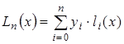 (3.11)
где – базисные многочлены степени n:
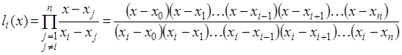 (3.12)
То есть многочлен Лагранжа можно записать в виде:
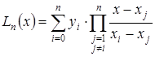 (3.13)
Многочлен удовлетворяет условию 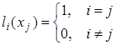. Это условие означает, что многочлен равен нулю при каждом кроме , то есть – корни этого многочлена. Таким образом, степень многочлена равна n и при обращаются в ноль все слагаемые суммы, кроме слагаемого с номером , равного .
Выражение (3.11) применимо как для равноотстоящих, так и для не равноотстоящих узлов. Погрешность интерполяции методом Лагранжа зависит от свойств функции , от расположения узлов интерполяции и точки x. Полином Лагранжа имеет малую погрешность при небольших значениях n (n<20). При больших n погрешность начинает расти, что свидетельствует о том, что метод Лагранжа не сходится (то есть его погрешность не убывает с ростом n). Многочлен Лагранжа в явном виде содержит значения функций в узлах интерполяции, поэтому он удобен, когда значения функций меняются, а узлы интерполяции неизменны. Число арифметических операции, необходимых для построения многочлена Лагранжа, пропорционально и является наименьшим для всех форм записи. К недостаткам этой формы записи можно отнести то, что с изменением числа узлов приходится все вычисления проводить заново.
Кусочно-линейная и кусочно-квадратичная локальные интерполяции являются частными случаями интерполяции многочленом Лагранжа.

Многочлен Ньютона
Другая форма записи интерполяционного многочлена – интерполяционный многочлен Ньютона с разделенными разностями. Пусть функция задана с произвольным шагом, и точки таблицы значений пронумерованы в произвольном порядке.
Разделенные разности нулевого порядка совпадают со значениями функции в узлах. Разделенные разности первого порядка определяются через разделенные разности нулевого порядка:
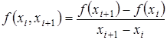 (3.14)
Разделенные разности второго порядка определяются через разделенные разности первого порядка:
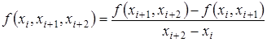 (3.15)
Разделенные разности k-го порядка определяются через разделенные разности порядка :
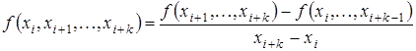 (3.16)
Используя понятие разделенной разности интерполяционный многочлен Ньютона можно записать в следующем виде:
(3.17)
За точностью расчета можно следить по убыванию членов суммы (3.17). Если функция достаточно гладкая, то справедливо приближенное равенство . Это приближенное равенство можно использовать для практической оценки погрешности интерполяции:

Исследование методов интерполяции

Ход работы

Задание аппроксимируемой функции и интервала аппроксимации
1.1 Задаем начальные условия:
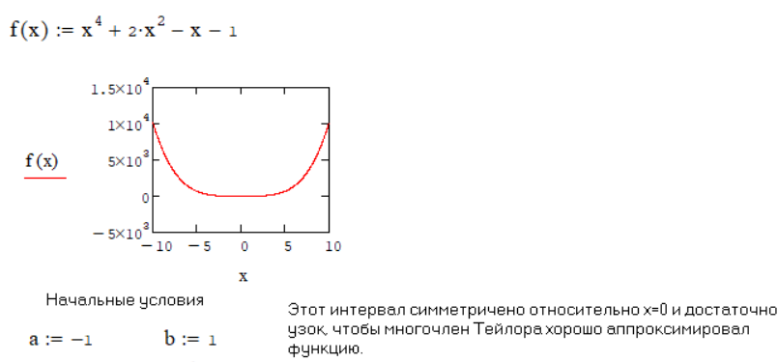
Также зададим x₀=с и число узлов интерполяции:

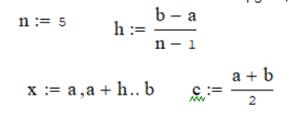

Анализ ошибки аппроксимации табличной функции многочленом Тейлора

Определяем производные аппроксимируемой функции на основе символьных операций MathCAD

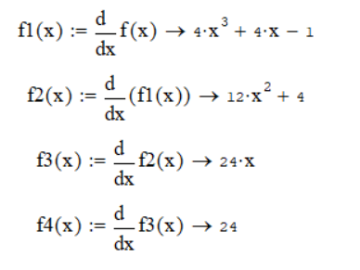

1.3 Задание полиномов Тейлора до 4 порядка включительно

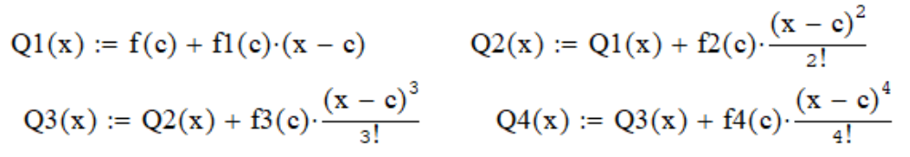

Будем использовать графики исходной функции и полиномов для иллюстрации погрешности как разность функций f(x)-Q(x) в виде графика. С помощью трассировки графиков определим численные значения погрешности и внесем в таблицу.
Проиллюстрируем результаты в виде графиков для 5 узлов интерполяции. Левый график характеризует процесс вычисления, правый график относительную погрешность:

Рис.1 Для многочлена 1 порядка

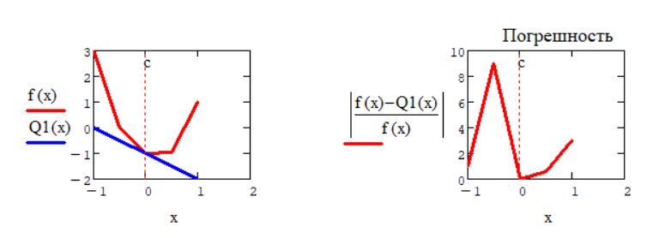

Рис.2 Для многочлена 2 порядка

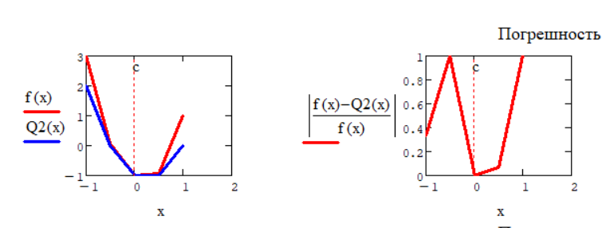

Рис.3 Для многочлена 3 порядка

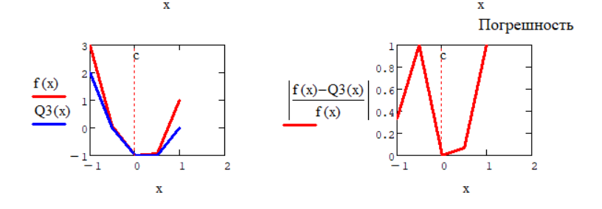

Рис.4 Для многочлена 4 порядка

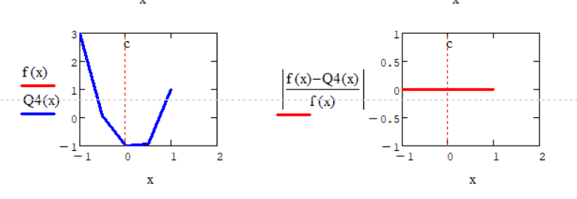

Для 10 узлов интерполяции:

Рис.5 Для многочлена 1 порядка

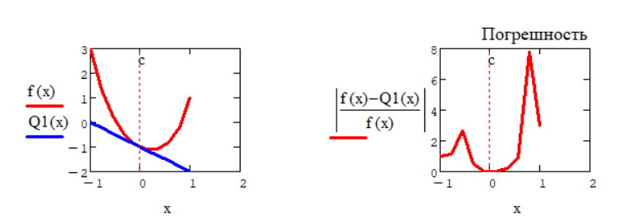

Рис.6 Для многочлена 2 порядка

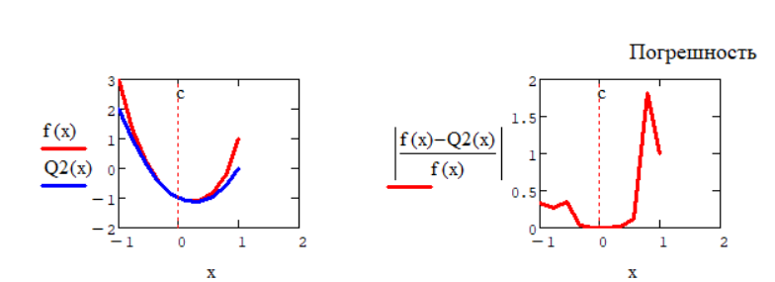

Рис.7 Для многочлена 3 порядка

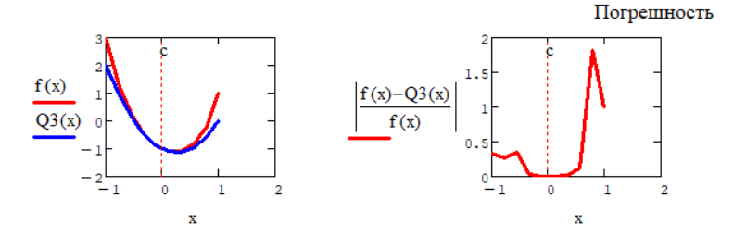

Рис.8 Для многочлена 4 порядка

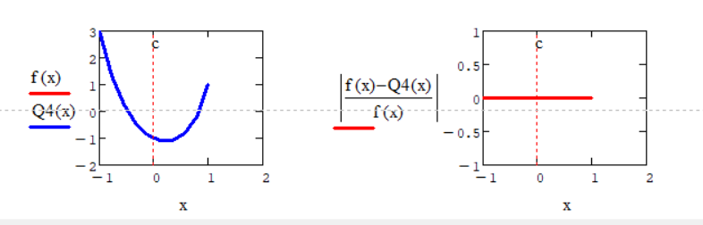

Анализ погрешности интерполяции на основе многочлена Лагранжа

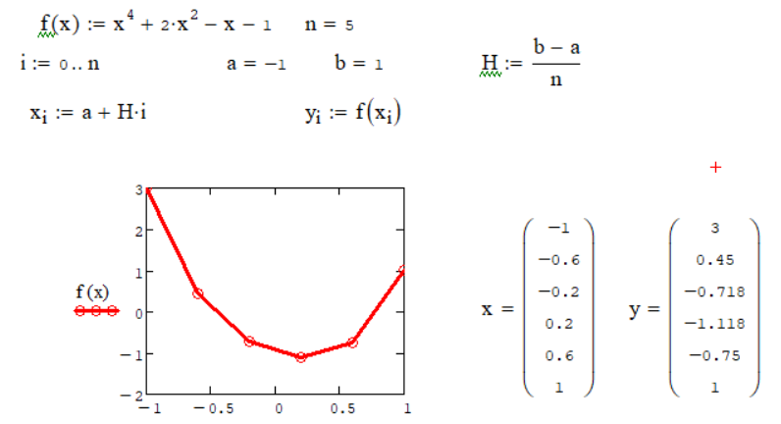
Построим формулу многочлена Лагранжа

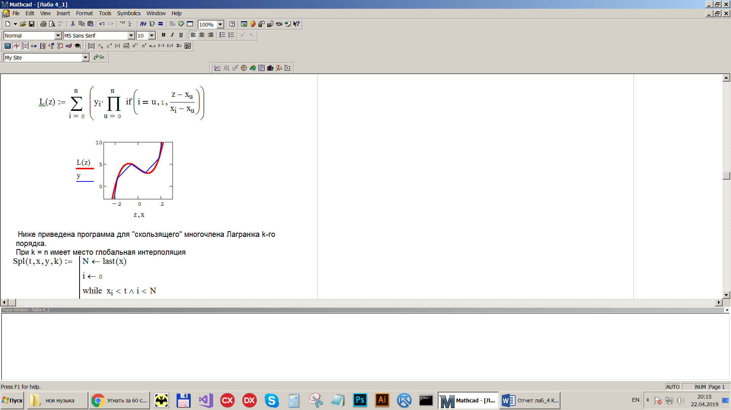

Рис.9 Вычислительный процесс для 5 узлов:

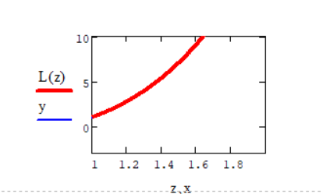

Рис.10 График для 10 узлов:

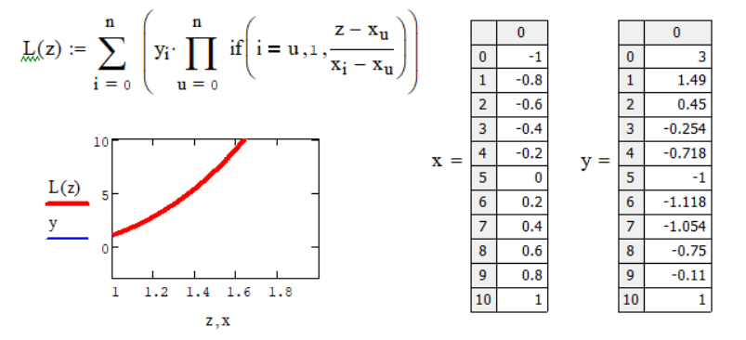
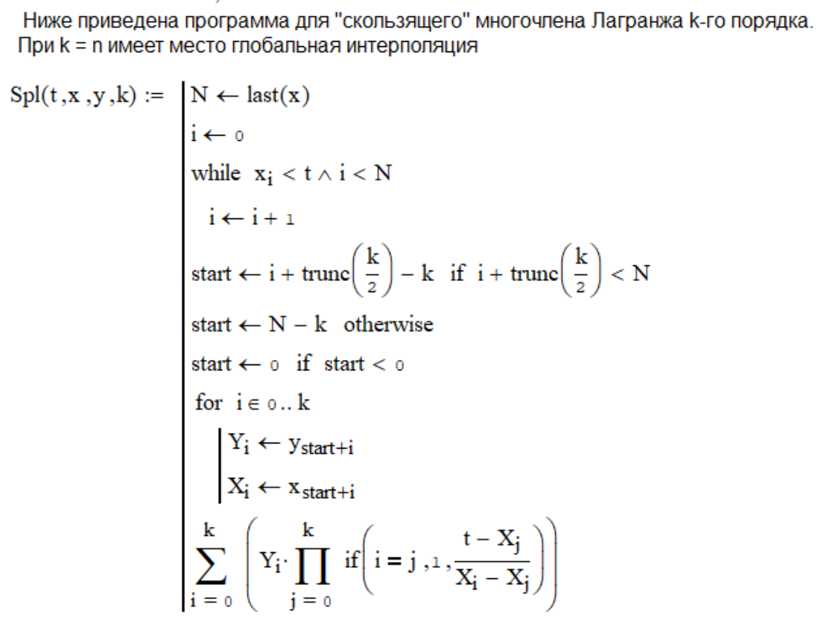
Проиллюстрируем результаты в виде графиков для 5 узлов интерполяции. Правый график характеризует процесс вычисления, левый график относительную погрешность:
Рис.11 Полученные графики
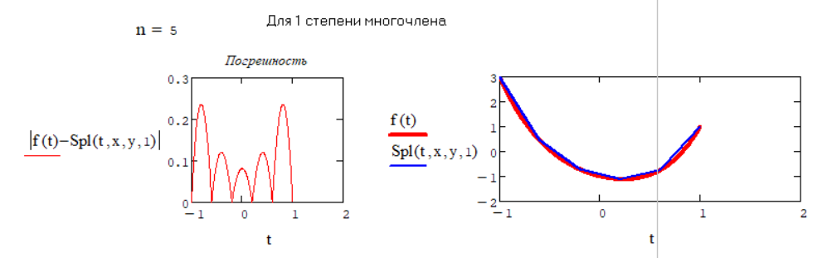
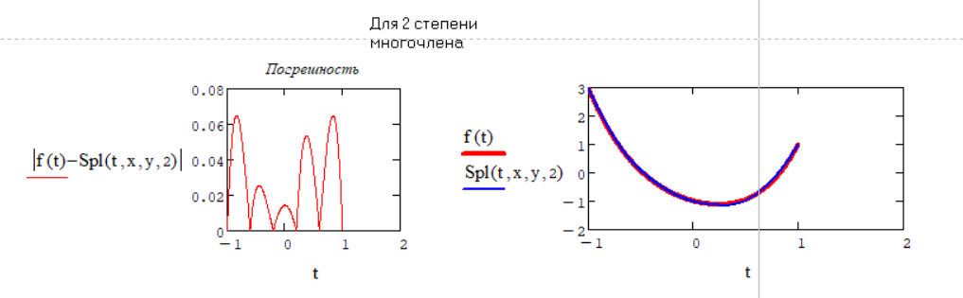

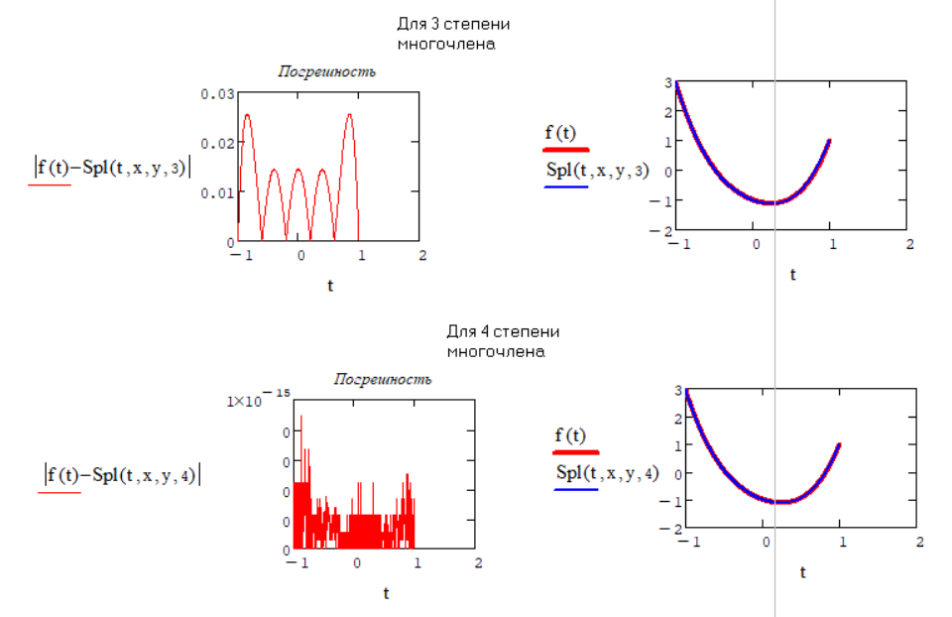
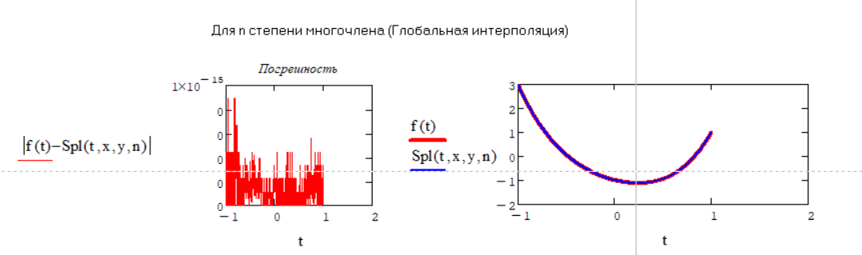

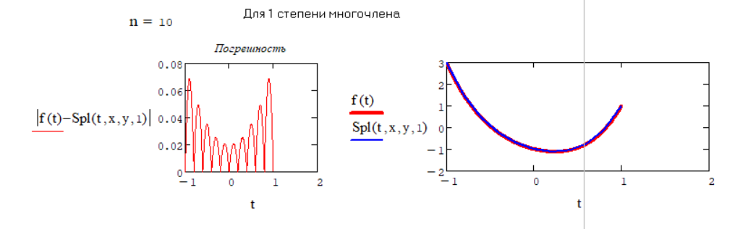
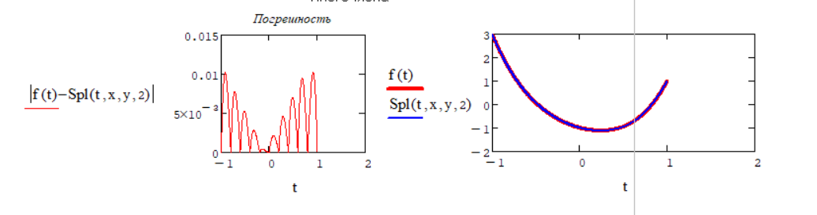
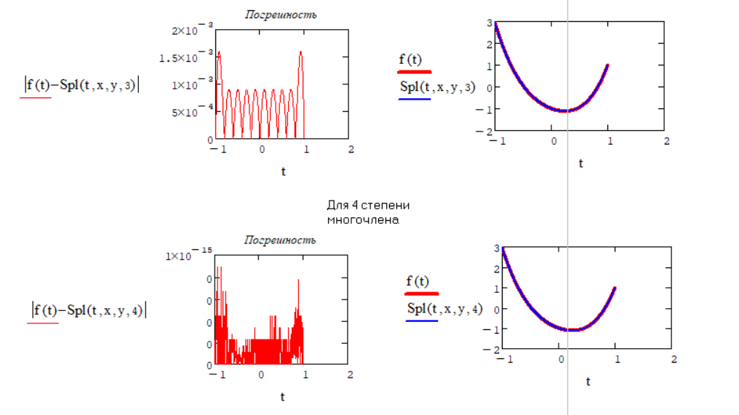

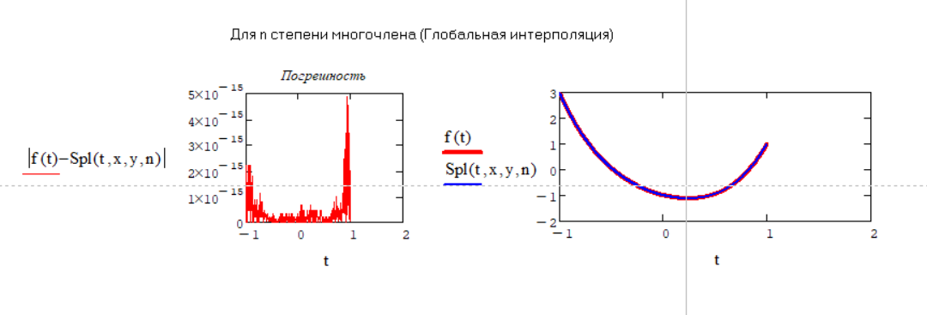

Вывод

Анализируя результаты, делаем вывод, что увеличение числа интервалов вызывает уменьшение ошибки. Ошибка также уменьшается при увеличении степени интерполяционного многочлена. Однако мы также можем наблюдать что максимальные ошибки во всех графиках располагаются на концах интервала.
Среда MathCad позволяет произвести наглядную численную аппроксимацию функции.

